경기도 문화예술진흥 중단기 종합발전계획 2014~2018

표 2-30 경기도청 문화체육관광국의 업무 및 활동

부 서 명 업 무 및 활 동

문화정책과

01. 국 소관 행정의 종합기획·조정에 관한 사항

02. 문화정책계획 수립 및 시행에 관한 사항

03. 예술진흥사업에 관한 사항

04. 문화예술교육에 관한 사항

05. 문화원에 관한 사항

06. 박물관·미술관 등록 및 지도·감독에 관한 사항

07. 박물관·미술관 건립 및 지원에 관한 사항

08. 문화시설 관련 정책개발에 관한 사항

09. 박물관·미술관 지원사업에 관한 사항

10. 창작센터 조성·운영에 관한 사항

11. 경기문화재단 (소속기관 중 경기문화재연구원, 남한산성 문화관광사업단 제외),

경기도문화의전당 지도·감독에 관한 사항

12. 건축물 미술작품 심의 등에 관한 사항

13. 문화바우처 지원사업에 관한 사항

14. 지역문화 활성화 및 지원에 관한 사항

15. 문화예술 홍보기획 및 운영에 관한 사항

16. 그 밖에 국내 다른 과에 속하지 아니하는 사항

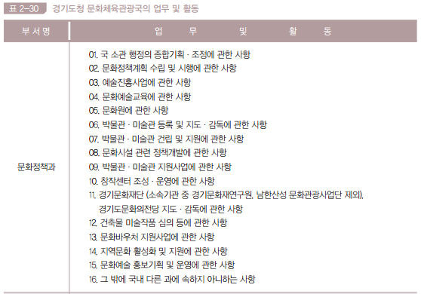

4) 종합발전계획의 사업체계

표 2 중단기 종합발전계의 전략목표-사업의 체계

전략목표 세부 전략목표 사 업 및 과 제

문화의 미래 경기,

미래의 문화 경기

지속가능한 문화생태계 조성

• 문화행정체계의 개편과 특성화

• 기초문화재단의 확충 및 활성화

• 문화재정 3% 확충

• 민간시장 확충을 위한 제도적 기반 조성·지원

경기천년 이미지 제고

• 경기천년 기념사업

• 수원 화성 예술 프로젝트 개발 및 운영

• 문화시설을 활용한 경기천년 통합 브랜드 구축

